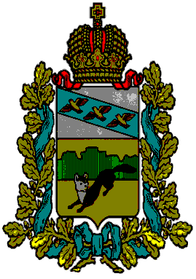
ПРЕДСТАВИТЕЛЬНОЕ СОБРАНИЕ
БОЛЬШЕСОЛДАТСКОГО РАЙОНА
КУРСКОЙ ОБЛАСТИ

РЕШЕНИЕ
«13» сентября 2022 г. № 19/127-4_____

По согласованию о награждении
Почётной грамотой и об объявлении благодарности
Курской областной Думы.

Рассмотрев вопрос ходатайства о награждении Курской областной Думы, Представительное Собрание Большесолдатского района Курской области РЕШИЛО:
1.Дать согласие Главе Большесолдатского района Курской области В.П. Зайцеву о представление на награждение:
1.1. Почётной грамотой Курской областной Думы:
- Конорева Геннадия Анатольевича, тракториста-машиниста ООО «Молочник»;
- Петина Олега Петровича, механизатора ООО «Маяк»;
- Вереитина Сергея Алексеевича, агронома филиала «Большесолдатский свекловод» ООО «Курск-Агро»
2. Об объявлении благодарности Курской областной Думы:
- Сокового Виктора Григорьевича, водителя ООО «Агросил»
за многолетний, добросовестный труд, высокие показатели в профессиональной деятельности и в связи с профессиональным праздником Днём работника сельского хозяйства и перерабатывающей промышленности.
3. Настоящее решение вступает в силу со дня его подписания и подлежит официальному опубликованию на официальном сайте Администрации Большесолдатского района Курской области (сайт: http//bol.rkursk/ru).
Председатель Представительного Собрания
Большесолдатского района Курской области Д.М. Рыбочкин

Глава Большесолдатского района
Курской области В.П.Зайцев

